

**信息科学与工程学院**

**2024－2025学年第二学期**

实 验 报 告

课程名称： 高频电子线路实验

实验名称： 高频电子线路实验

专 业 班 级

学 生 学 号

学 生 姓 名

实 验 时 间

## 4.3.1 窄带高频（谐振）功率放大器

## ****【实验目的】****

1. 了解丙类高频功率放大器的组成、特点。
2. 进一步理解高频谐振功率放大器的工作原理以及负载阻抗、输人激励电压、电源电压等对高频谐振功率放大器工作状态及性能的影响。
3. 掌握高频谐振功率放大器的调谐、调整方法以及主要质量指标的测量方法。
4. 掌握高频谐振功率放大器的设计方法。

## ****【实验设备】****

数字双踪示波器、高频毫伏表、万用表、高频信号发生器和实验模块11——高频功率放大器。

## ****【实验原理】****

### 1)谐振功率放大器的工作原理

放大器按照电流导通角θ的范围可分为甲类、乙类及丙类等不同类型。电流导通角θ越小,功率放大器的效率越高。丙类功率放大器的电流导通角θ<90°,效率可达80%以上,通常作为发射机末级功率放大器,以获得较大的输出功率和较高的效率。为了不失真地放大信号,它的负载必须是LC谐振回路。

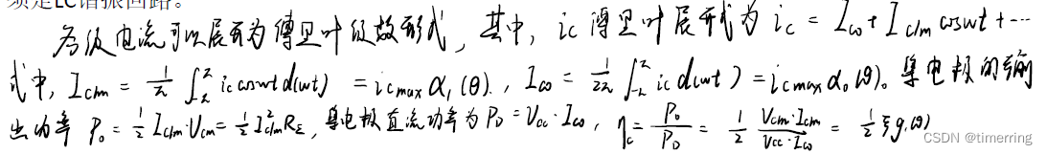

### 2)谐振功率放大器的外部特性

#### （1）负载特性

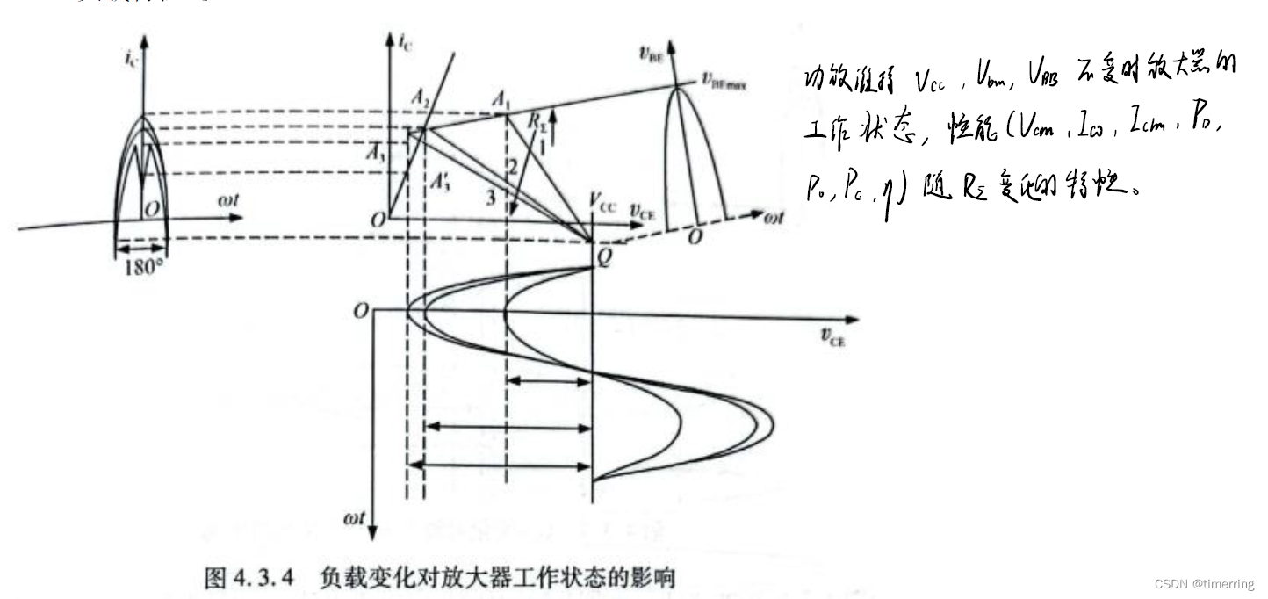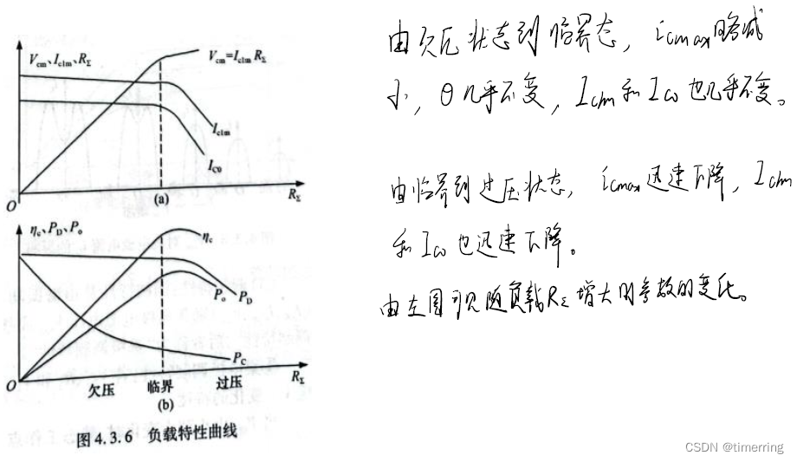

#### （2）放大特性

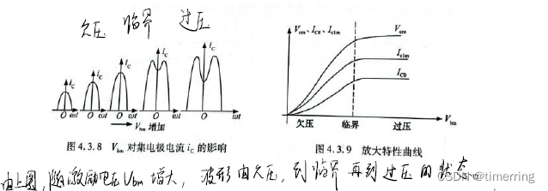

#### （3）调制特征

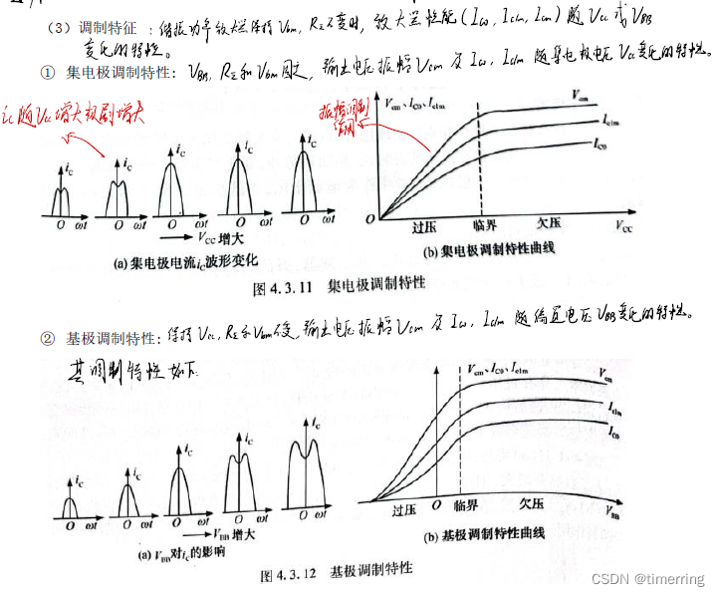

### 3)谐振功率放大器的调谐与调整

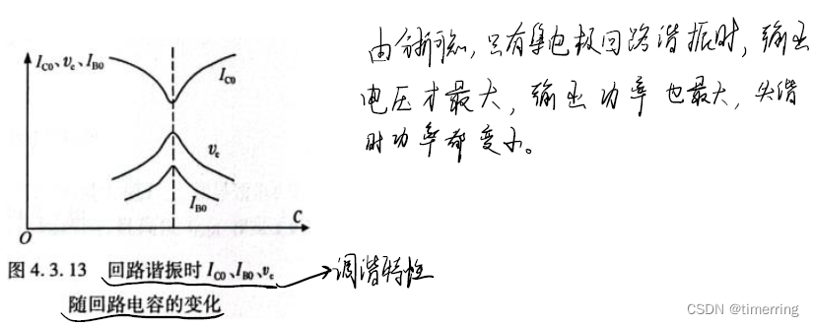

## ****【Multisim 仿真】****

### 1) 集电极电流在与输⼈信号之间的⾮线性关系的测量，仿真电路如下所示：

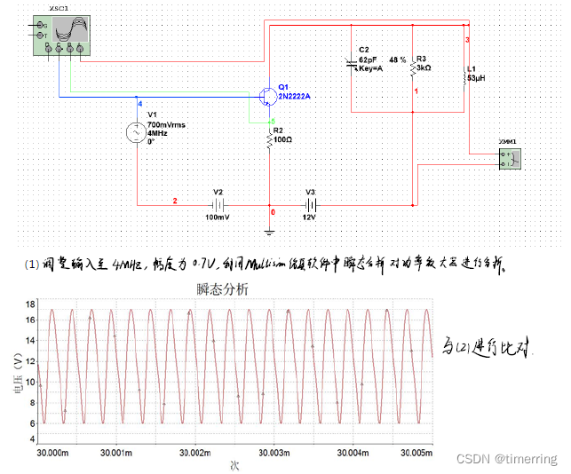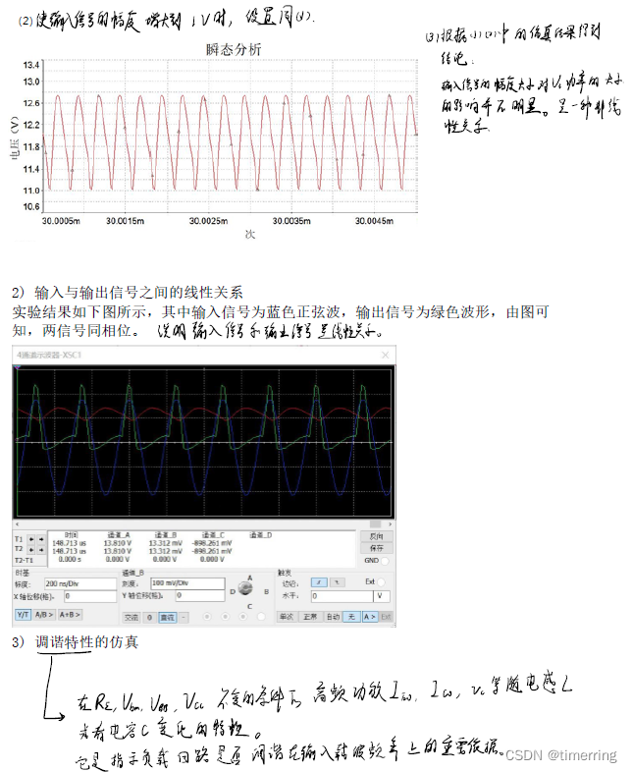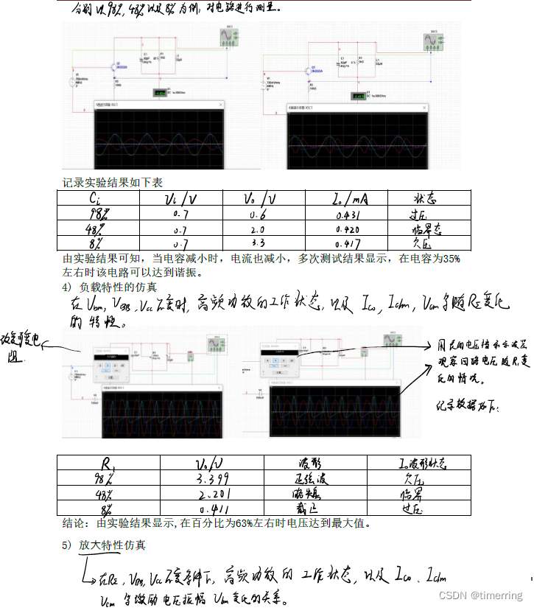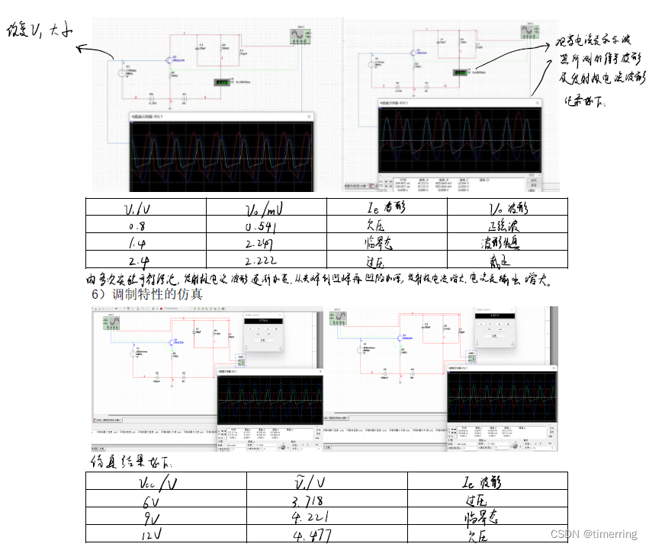

## ****【实际实验分析】****

### 1、实验任务及步骤

#### 2) 实验准备及对电路进⾏调谐

调节中周使幅度最大，不失真，微调11T01、11T02，使弱过压状态出现。然后对电路进⾏调谐。初步结果如下图所示：

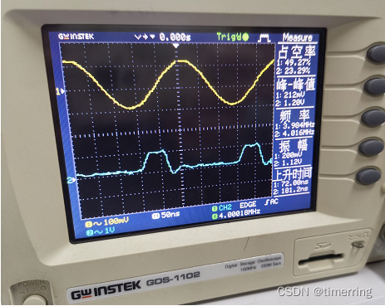

#### 3）测试电路的⼯作点

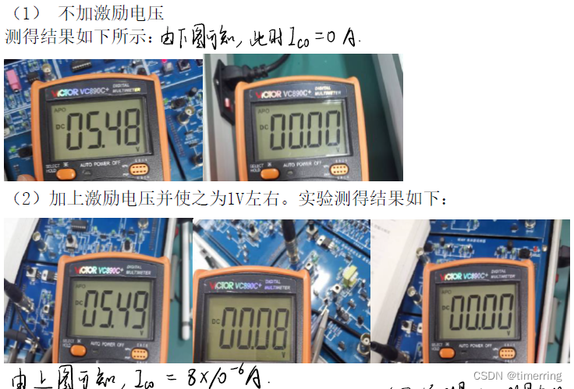

#### 4）负载特性的测试

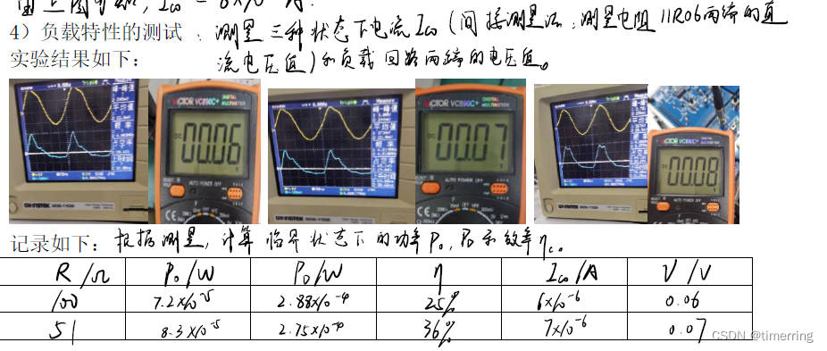

#### 5）放大特性的测试

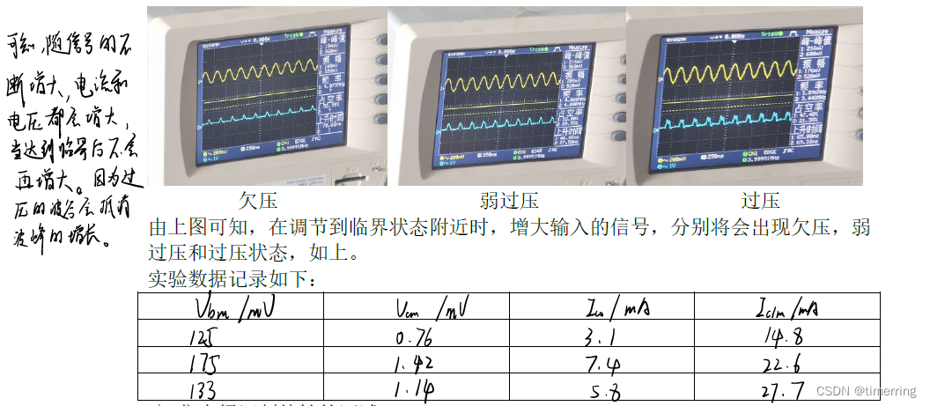

#### 6) 集电极调制特性的测试

(1) 恢复140mVpp左右的弱过压状态，改变电源电压VCC，观察对放大器工作状态的影响。

(2) 调节11W01，使11TP07处电压为8.5V，调节11W01，使11TP07处电压为4.5V。

(3) 调节11W01测量电源电压VCC变化引起的电流和负载回路两端电压值的变化，填入自行设计的表格内。

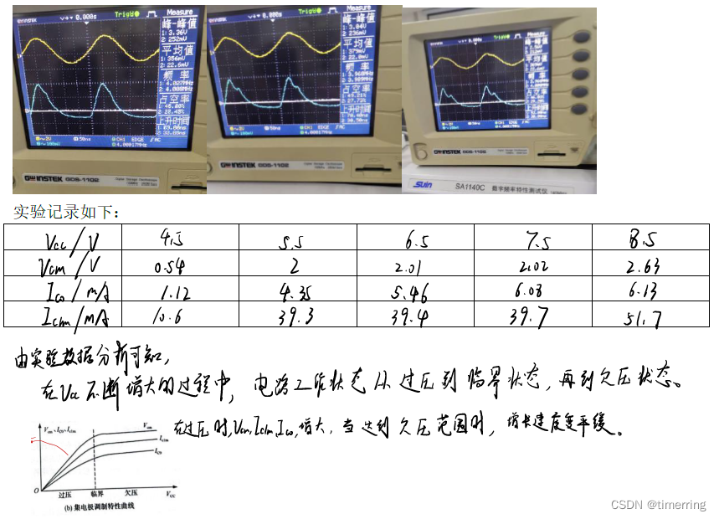

## ****【实验心得】****

       通过此次实验，我第一次从实践的角度尝试了高频谐振功率放大器的调谐、调整方法以及主要质量指标的测量方法，深入了解到丙类高频功率放大器的组成、特点。通过对于实验的数据分析，让我进一步理解了高频谐振功率放大器的工作原理以及负载阻抗、输人激励电压、电源电压等对高频谐振功率放大器工作状态及性能的影响。

       此外，在实验中调谐TO2时，书上说要使得第二个三极管的输入电压为1V，但是在实际的调谐过程中，发现有种条件下始终没有出现弱过压的情况，我在多次实验中最后发现，可能是书上规定的1V的输入电压偏小，因为1V的电压在减去0.7V的三极管压降之后只剩下0.3V的电压，不太能引起实际情况下的过压现象。因此需要实际地对问题进行分析，最后才能得到一个符合预期地结果。

## ****【思考题】****

**(1)对电路进行调谐时,用示波器观察输出端的电压波形，或用电流表观察集电极电流的大小，输出端的电压波形或电流表读数为何种状态时，才意味着电路谐振？**

当输出端的电压达到最大时，意味着电路谐振，波形未失真，且电流表的读数最小。

**(2)为何调谐前应将电源电压Vcc设为额定值的1/3~1/2?**

将电源电压Vcc设为额定值的1/3~1/2是为了保护电路，当失谐时，功放管功率过大，避免因为电流过大而烧坏电路。

**(3)电路出现自激现象时,用示波器将观察到何种现象?**

电路出现自激现象时，输出信号会出现震荡，出现各种频率的波形导致输出波形失真。

**(4)在不改变电路结构的情况下,如何测量直流电流IC0?**

使⽤欧姆定型,测出射极电阻和两端电压, 即可计算出直流电流IC0

**(5)分析电路在不加输入激励电压vi和加输入激励电压vi两种情况下，晶体管11Q02的各极直流电压VC0,VB0和VE0及直流电流IC0的值将产生怎样的变化?**

通过实验可知，,在不加激励电压时, 只有直流电和⽽其他值均为0, 但是当加上激励电压后, 除VB0仍为0, VC0和VE0及直流电流IC0的值均变大。

**(6)有几种测量发射极电流IE的方法?**

2种, 因为发射极电流约为集电极电流, 故可以分别测量两端电压除电阻测电流, 也可以分别将电流表串接在集电极和发射极上测得电流。